בנק ישראל  דוברות והסברה כלכלית |  | ‏ירושלים, י"ח בסיון התשע"ד  ‏‏16 ביוני 2014

הודעה לעיתונות:

הנכסים וההתחייבויות של המשק מול חו"ל, מרץ 2014
- ברביע הראשון של שנת 2014 ירד עודף הנכסים של המשק מול חו"ל בכ-8% (כ-5 מיליארדי דולרים), ועמד בסוף מרץ על כ-57 מיליארדים: עלייה בשווי יתרת ההתחייבויות של המשק כלפי תושבי חוץ בכ-15.1 מיליארדי דולרים (כ-6.1%), קוזזה בחלקה בעלייה של כ-10.2 מיליארדים (כ-3.3%) בשווי יתרת הנכסים בחו"ל.
- העלייה ביתרת ההתחייבויות ברוטו של המשק לחו"ל נבעה בעיקר מעליית מחירי המניות בתיק למסחר של תושבי חוץ – 11 מיליארדי דולרים.
- הגידול בשווי תיק הנכסים, נבע ברובו מגידול בזרם ההשקעות הפיננסיות של תושבי ישראל בנכסים סחירים, מניות ואג"ח, (5.7 מיליארדים). גם בשאר האפיקים נרשמו עליות: רזרבות בנק ישראל – 3.8 מיליארדים; השקעות ישירות בחו"ל – 0.9 מיליארדים.
- היחס שבין החוב החיצוני ברוטו לתמ"ג המשיך לרדת גם ברביע הראשון, בעוד כ-0.3 נקודות אחוז ועמד בסוף מרץ על כ-31.2% בלבד.
- עודף הנכסים על ההתחייבויות של המשק מול חו"ל במכשירי חוב בלבד (חוב חיצוני שלילי), עלה במהלך הרביע בעוד כ-6.8 מיליארדי דולרים (7.8%), ועמד במרץ על כ-93.3 מיליארדים.

לוח 1: יתרות הנכסים וההתחייבויות והשינויים בהם
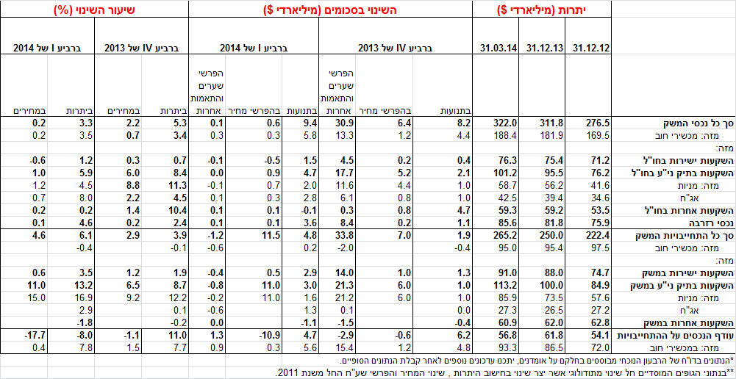

- עודף הנכסים על ההתחייבויות של המשק מול חו"ל ירד במהלך הרביע הראשון של שנת 2014 בכ-5 מיליארדי דולרים (כ-8%) ועמד בסוף מרץ על כ-57 מיליארדי דולרים. כך נמסר מהחטיבה למידע ולסטטיסטיקה בבנק ישראל.
עלייה בשווי יתרת התחייבויות של המשק בחו"ל של כ-15 מיליארדי דולרים (כ-6.1%), קוזזה בחלקה בעלייה של כ-10 מיליארדים (3.3%) בשווי יתרת הנכסים של המשק כלפי תושבי חוץ (תרשים 1).

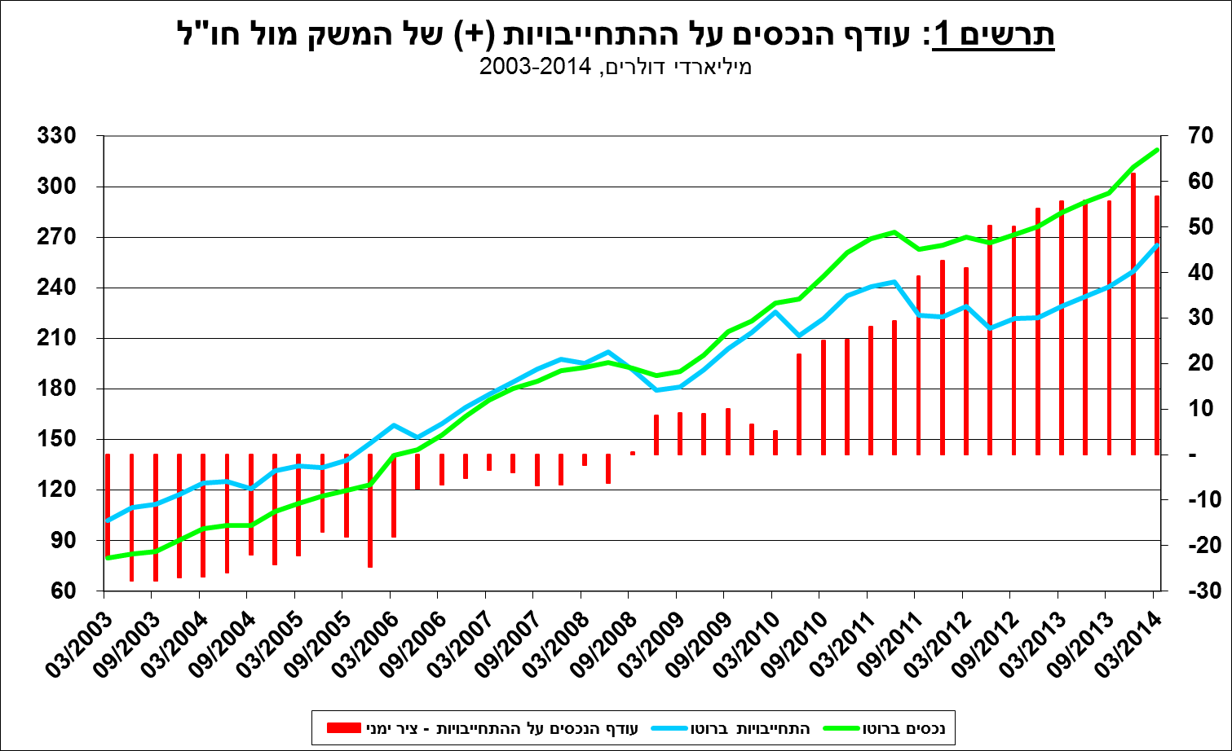

2. שווי תיק הנכסים של תושבי ישראל בחו"ל עלה במהלך הרביע הראשון של שנת 2014 בכ-10.2 מיליארדי דולרים (3.3%) ועמד בסוף מרץ על כ-322 מיליארדי דולרים, בעיקר גידול בזרם ההשקעות הפיננסיות של תושבי ישראל בנכסים סחירים (מניות ואג"ח) (5.7 מיליארדים) וביתרת נכסי הרזרבה.
שווי תיק המניות עלה, במהלך הרביע הראשון, בהיקף של כ- 2.5 מיליארדים (כ-4.5%): זרם השקעות נטו של תושבי ישראל של כ- 2 מיליארדים, בעיקר ע"י משקיעים מוסדיים ומשקי הבית, ועליית מחירים בשוקי המניות בחו"ל של כ-0.7 מיליארדים.
יתרת ההשקעות באג"ח סחיר בחו"ל עלתה ברביע הראשון בכ- 3.2 מיליארדי דולרים (8%), בעיקר זרם השקעות נטו של כ-2.7 מיליארדים.
ההשקעות האחרות הסתכמו בסכום קטן: משיכות של כ-670 מיליוני דולרים ע"י בנקים ישראלים מפיקדונותיהם בחו"ל קוזזו ברובם ע"י השקעות בנכסים אחרים בחו"ל על סך כ- 370 מיליונים והפקדות של כ-140 מיליונים של תושבי ישראל בבנקים בחו"ל.
שווי יתרת רזרבות המט"ח גדלה ברביע הראשון בכ-3.8 מיליארדי דולרים, בעיקר בגין התערבות בנק ישראל במסחר במט"ח.

בהרכב התיק בחו"ל ברביע הראשון של שנת 2014 נמשכה העלייה במשקל ההשקעות בני"ע סחירים זרים על חשבון ירידה במשקלם של שאר המרכיבים. מגמות אלו הואצו מאז המשבר הפיננסי בשנים 2008-2009 - שילוב של ירידה חדה במשקל הפיקדונות של תושבי ישראל בבנקים זרים וגידול בזרם ההשקעות במניות זרות ובשווי השוק שלהן (תרשים 2).
בהסתכלות ארוכה יותר על הרכב תיק הנכסים של תושבי ישראל בחו"ל (ללא רזרבות), ניתן לראות שחל שינוי משמעותי בתמהיל יתרות הנכסים בחו"ל מאז שנת 1998 ועד היום: ירידה הדרגתית ועקבית של כ-40 נקודות אחוז במשקל נכסי החוב (פיקדונות, אג"ח ואשראי אחר) עד למשקל של 43% בסוף הרביע הראשון של 2014. מנגד, חלה, בתקופה זו, עלייה דומה במשקל המניות הפיננסיות והישירות בתיק, עד לכ-57% בסוף מרץ 2014.

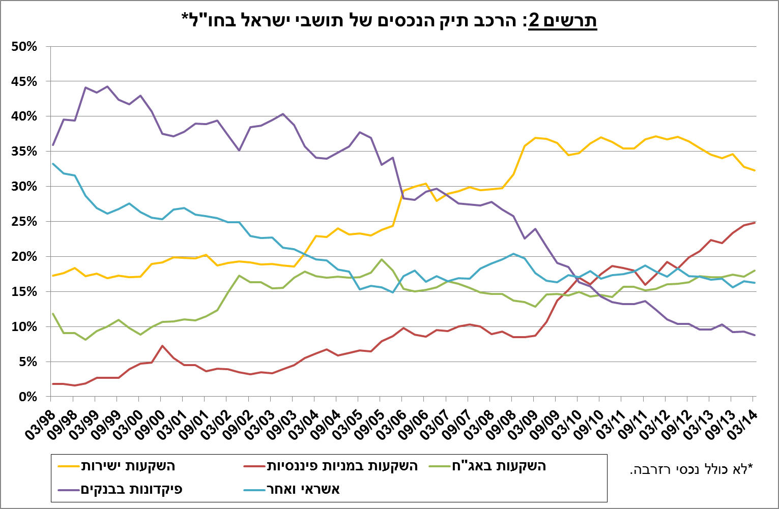

3. יתרת ההתחייבויות של המשק לחו"ל עלתה במהלך הרביע הראשון של שנת 2014 בכ-15.1 מיליארדי דולרים. עיקר הגידול נבע מעלייה מעליה בשווי המניות (11 מיליארדים, כאשר כ-9 מיליארד בענף התרופות), ומזרם של השקעות ישירות במשק - 2.6 מיליארדים. עלייה זו קוזזה בחלקה ע"י משיכה מפיקדונות של תושבי חוץ בארץ (כמיליארד דולרים).
שווי התיק הפיננסי של תושבי חוץ בבורסה לני"ע בתל-אביב עלה ברביע הראשון ב-1.9 מיליארדי דולרים (6.3%) ועמד בסוף הרביע על כ-32.1 מיליארדים. תושבי חוץ השקיעו נטו כ-180 מיליוני דולרים בלבד, במניות הנסחרות בבורסה לני"ע בת"א, במהלך הרביע. יתרת האחזקות באג"ח שקליות הנסחרות בת"א נותרה כמעט ללא שינוי (תרשים 3).

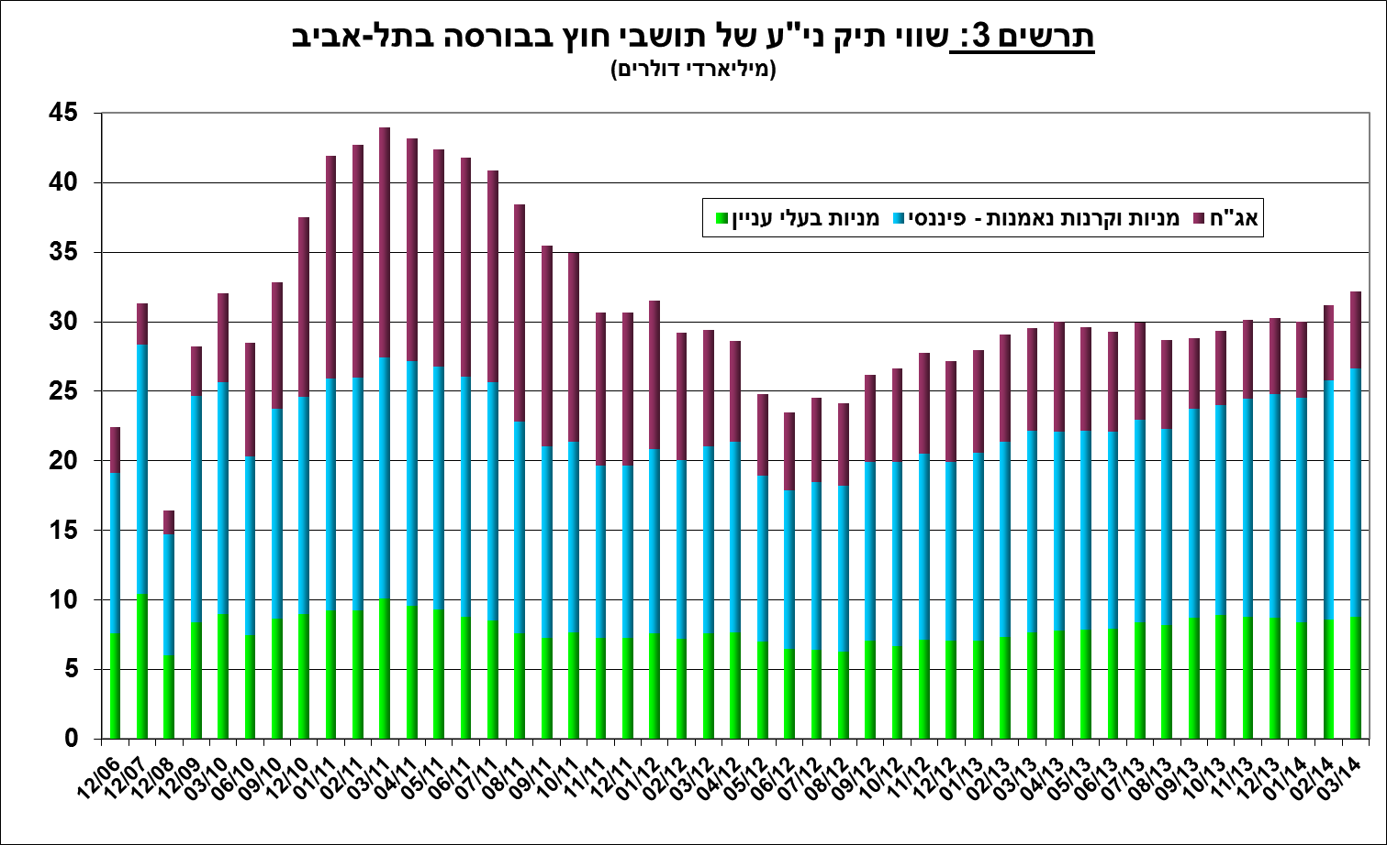

4. החוב החיצוני ברוטו
החוב החיצוני ברוטו ירד במהלך הרביע הראשון של שנת 2014 ב-0.3 מיליארדי דולרים (0.4%) בעיקר כתוצאה ממשיכות של תושבי חוץ מפיקדונות בבנקים ישראלים וירידה בהלוואות ובאשראי ספקים. ירידה זאת קוזזה חלקית ע"י השקעות של תושבי חוץ באג"ח שקליות בבורסה בת"א וגידול בפיקדונות של בנקים זרים בארץ.
היחס שבין החוב החיצוני לתמ"ג ירד ברביע הראשון בכ-0.3 נקודות אחוז, זאת בהמשך לירידה של כ-12.2 נקודות האחוז בשנים 2012-2013 ועמד בסוף מרץ על כ-31.2% בלבד (תרשים 4).

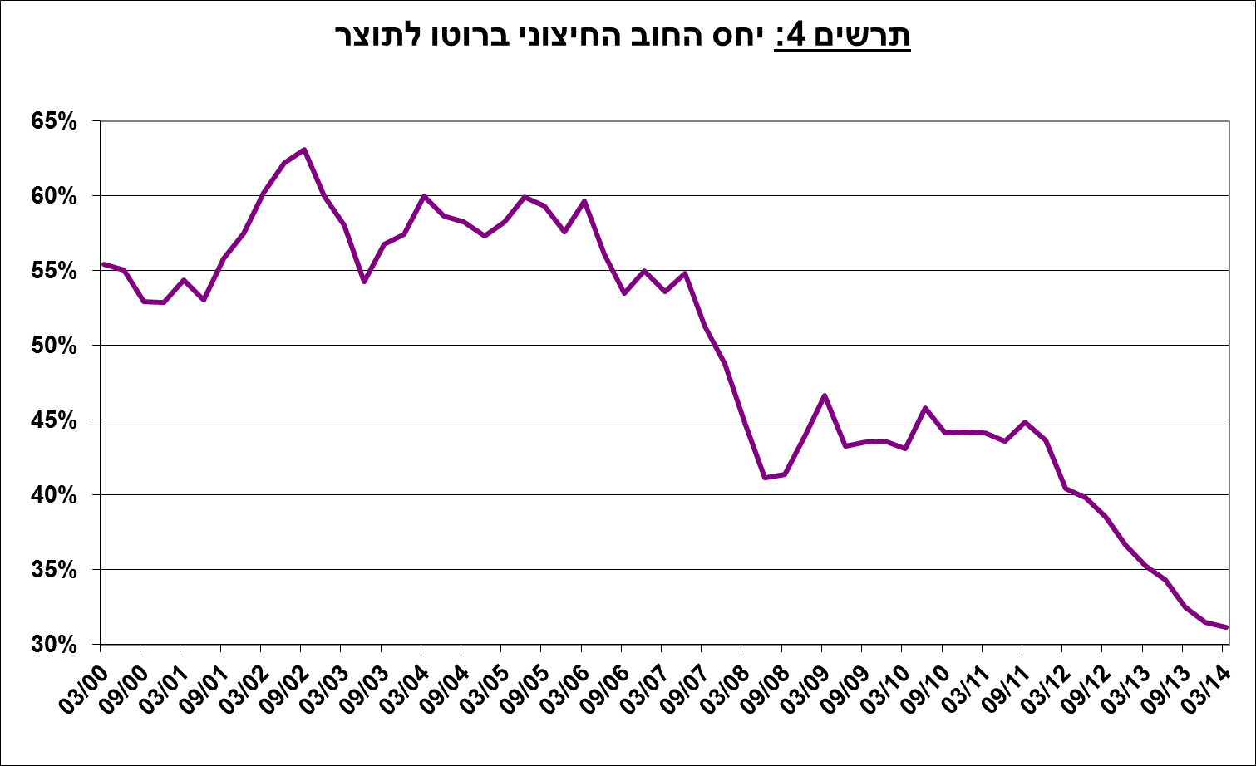

5. החוב החיצוני נטו
עודף הנכסים על ההתחייבויות של המשק מול חו"ל במכשירי חוב בלבד (חוב חיצוני שלילי), עלה ברביע הראשון ב-6.8 מיליארדי דולרים (7.8%) ועמד בסוף מרץ על כ-93 מיליארדים (תרשים 5).
יתרת הנכסים במכשירי חוב לזמן קצר עמדה בסוף מרץ 2014 על כ-135 מיליארדי דולרים, ברובה רזרבות בנק ישראל, והיא משקפת יחס כיסוי של פי 3.3 מהחוב לזמן קצר, עלייה קלה מסוף שנת 2013.
